# (UH}P]$EA(6KVUYP8]L~{{I

# 失物招领平台详细设计

小组：SEG1

成员：苏雨豪

陆凯晨

吴桐

目录

1

失物招领平台详细设计 1

1.引言 3

1.1编写目的 3

1.2背景 3

1.3定义 3

1.4参考模板 4

2. 软件结构 4

2.1软件结构图 4

2.2模块子结构图 6

2.3模块清单 6

3.模块设计 7

3.1用户模块 7

3.1.1模块概述 7

3.1.2功能 7

3.1.3输入/输出项 7

3.1.4算法 8

8

3.2发布信息模块 11

3.2.1模块概述 11

3.2.2功能 11

3.2.3输入/输出项 11

3.2.4算法 13

13

3.3搜索模块 14

3.3.1模块概述 14

3.3.2功能 14

3.3.3输入/输出项 15

3.3.4算法 15

16

3.4删除模块 18

3.4.1模块概述 18

3.4.2功能 18

3.4.3输入/输出项 18

3.4.4算法 19

4.总结 19

# 1.引言

## 1.1编写目的

本说明书为失物招领系统的详细设计，编写该书的目的在于：

为编码人员提供依据；

为修改、维护提供条件；

项目负责人将按该详细计划确定具体地实现用户需要的网页平台；

本说明书的预期读者包括：

项目开发人员；

软件维护人员；

技术管理人员；

项目负责人员和全体参与人员；

## 1.2背景

SEG1小组的成员决定开发失物招领系统。

任务提出者：杨枨老师

开发者：SEG1组员 苏雨豪、陆凯晨、吴桐

用户：本班同学

## 1.3定义

一款采用B/S架构的失物招领系统，实现丢失物品与失主的对接，解决丢失物品后寻找物品所带来的不必要麻烦，更快捷的寻找到丢失的物品。

## 1.4参考模板

ISO9001标准

# 2.软件结构

## 2.1软件结构图

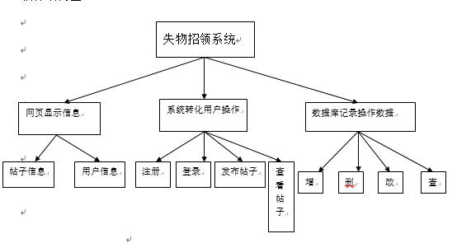

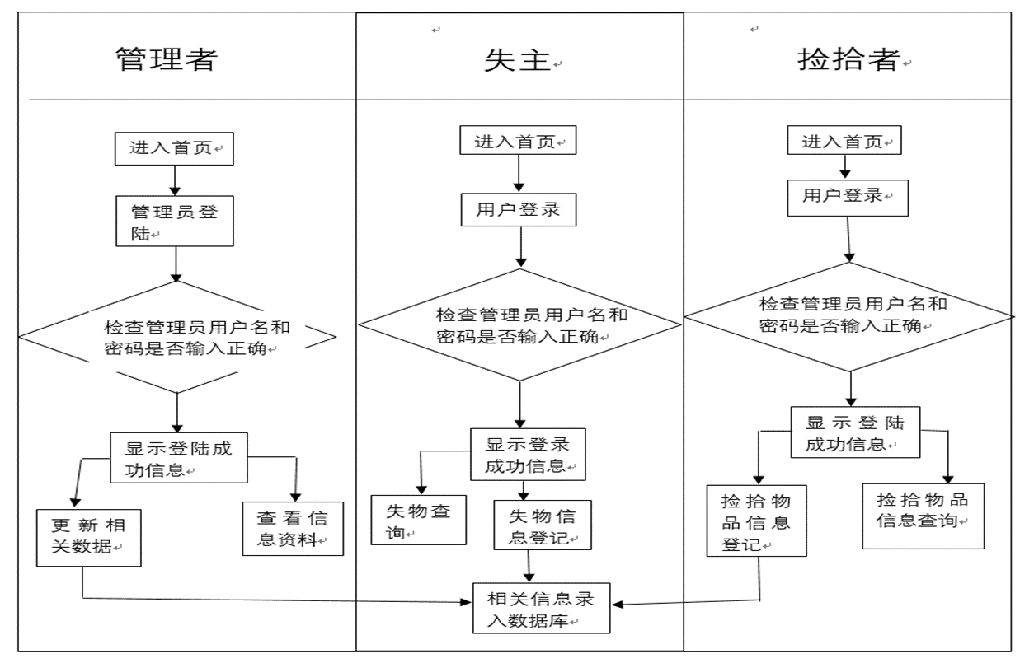

## 2.2模块子结构图

|  |
| --- |
| C:\Users\wutong\AppData\Local\Temp\1494682644(1).png |

## 2.3模块清单

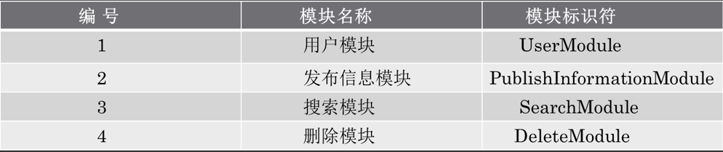

1、用户模块

2、发布信息模块

3、搜索信息模块

4、删除模块

# 3.模块设计

## 3.1用户模块

### 3.1.1模块概述

用户的登陆及注册

### 3.1.2功能

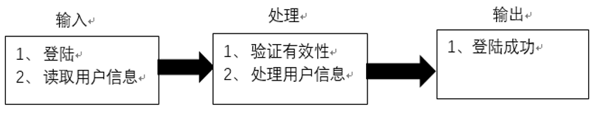

登陆

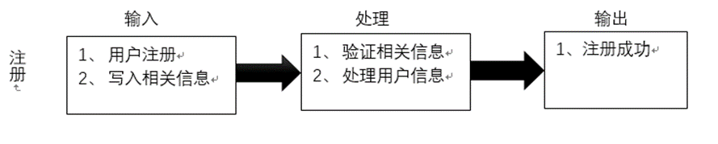

### 3.1.3输入/输出项

#### 3.1.3.1输入项

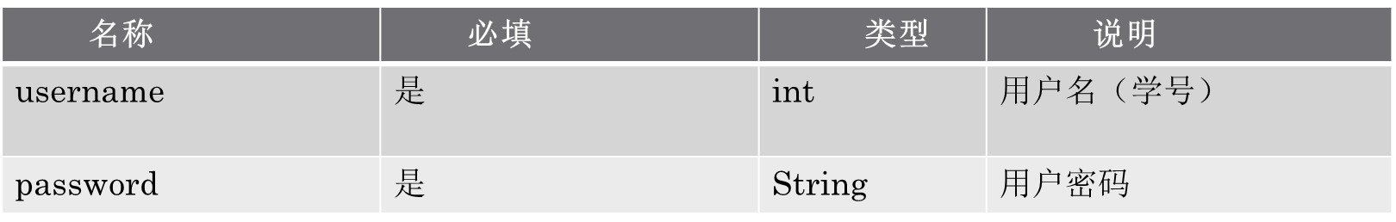

#### 3.1.3.2输出项

#### 

### 3.1.4算法

## 

PDL图：

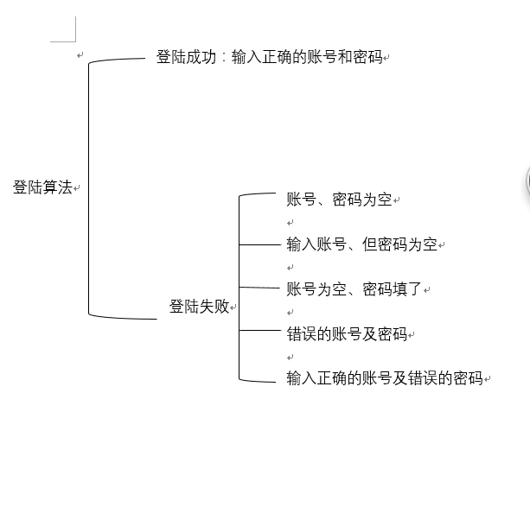

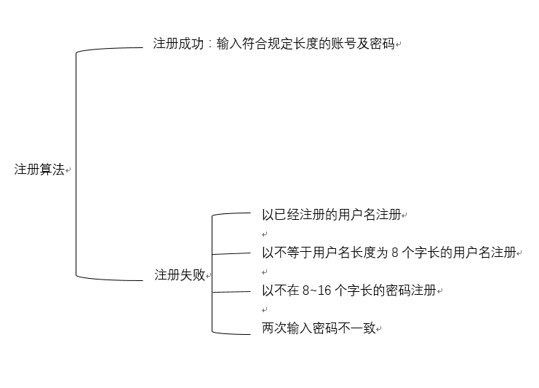

## C:\Users\wutong\AppData\Local\Temp\1494749255(1).png

## 3.2发布信息模块

### 3.2.1模块概述

该模块可发布用户相关信息

### 3.2.2功能

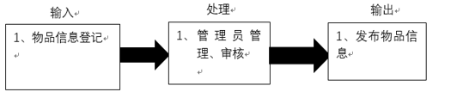

发布信息

### 3.2.3输入/输出项

#### 3.2.3.1输入项

#### C:\Users\wutong\AppData\Local\Temp\1494730485(1).png

C:\Users\wutong\AppData\Local\Temp\1494730549(1).png

#### 3.2.3.2输出项

#### C:\Users\wutong\AppData\Local\Temp\1494730251(1).pngC:\Users\wutong\AppData\Local\Temp\1494730386(1).png

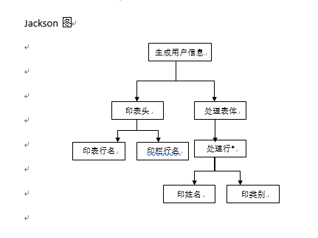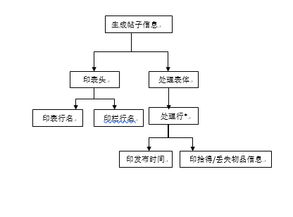

### 3.2.4算法

## 

PDL图：

发布成功

通过

捡到物品信息

用户发布信息 管理员审核

发布信息算法 丢失物品信息 不通过

管理员发布信息 发布成功 发布失败

## 3.3搜索模块

### 3.3.1模块概述

可通过输入与物品相关的信息搜索相关信息。

### 3.3.2功能

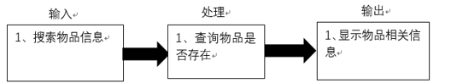

搜索

### 3.3.3输入/输出项

#### 3.3.3.1输入项

#### C:\Users\wutong\AppData\Local\Temp\1494730032(1).png

#### 3.3.3.2输出项

#### C:\Users\wutong\AppData\Local\Temp\1494730251(1).png

### C:\Users\wutong\AppData\Local\Temp\1494730758(1).png

### 3.3.4算法

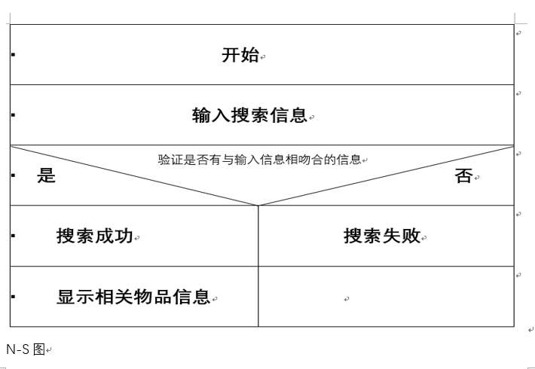

PDL图

没有与输入信息相吻合的信息 未找到相关记录

搜索算法 输入搜索信息

有与输入信息想吻合的信息

吻合度（count=0）排序

是 count+1

是否有关键词匹配

否 coune不变

从count从高到底输出搜索结果

## C:\Users\wutong\AppData\Local\Temp\1494749345(1).png

## 3.4删除模块

## 3.4.1模块概述

此模块仅限于管理员删除使用，可删除制定发布信息

### 3.4.2功能

### C:\Users\wutong\AppData\Local\Temp\1494731876.png

### 3.4.3输入/输出项

#### 3.4.3.1输入

选中指定信息模块

#### 3.4.3.2输出项

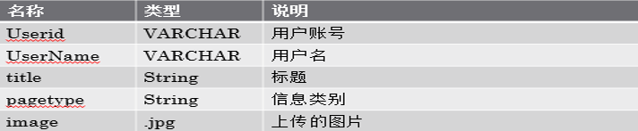

C:\Users\wutong\AppData\Local\Temp\1494730758(1).png

### 3.4.4算法

确定是否删除

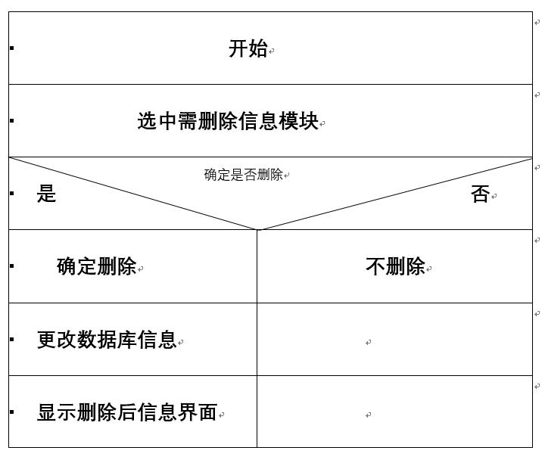

N-S图

PDL图：

是 更改数据库信息

删除算法 选择要删除模块 确定是否删除 显示删除后信息界面

否 取消操作

# 4.总结

详细设计阶段的关键任务是确定具体地实现用户需要的软件系统，也就是要设计出程序的“蓝图”。